Nom, prénom : BENDRISS Jaafar  Responsable pédagogique UTT :Mr Lyes Khoukhi | Branche : SRT 3  Année : 2012  Semestre : automne

Titre du stage (144 caractères maximum)
Implémentation d’une interface CRM (Customer relation management), réorganisation du site de l’entreprise, déploiement d’un VPN.
Résumé (150 mots)

Ce stage s’est déroulé dans l’entreprise KTIS à Bois-Colombes.
Ce stage a consisté à implémenter une CRM en utilisant le langage PHP et la base de données MySQL. Cette implémentation permet au site de répondre à la demande croissante des utilisateurs en utilisant les services d’extensibilité du nombre de produits et la configuration de l’automatisation du déploiement de nouveau abonnements.
Les différentes phases de travail successivement réalisées sont :
- réorganisation de la base de données de l’entreprise
- Débogage du code existant ou l’écriture d’un nouveau code.
- Effectuer des tests pour s’assurer du bon fonctionnement avant de la rendre publique

L’implémentation repose sur la connaissance des différents langages de programmation tel que JavaScript, et PHP en utilisant un serveur apache …

Entreprise : KTIS  Lieu : Bois-Colombes  Responsable : Mr KALONJI Tony | Mots clés (CF Thésaurus)  Apache  PHP 5  VPN  GTK

REMERCIEMENTS

Je remercie :

Monsieur KALONJI Tony, mon tuteur qui m’a accueilli au sein de sa société KTIS. Il m’a été d’un grand soutien aussi bien dans mon intégration que par les conseils reçus durant ces 6mois de stage. Mes remerciements vont aussi à Mr UTHAYARASA Surekananth et Madame SOK Malyka qui ont permis de faciliter mon intégration au sein de la société et dont leur aide m’a permis d’effectuer mes différentes missions.
Je remercie bien évidemment Mr Lyes KHOUKHI, tuteur de stage, pour son encadrement sur tout le semestre et plus.

ABSTRACT

As part of my training in Network and in Telecommunication”, I performed an internship in a company for a period of six months.
I choose to do my internship in a society named KTIS. I worked as a software developer on a CRM project.
This report presents the work that I did during my internship. This training course was held from JULY 7th to JANURY 7th, 2013 in KTIS. During my course, I got used to the programming languages and materials of the network and the telecommunication.
My work had two main objectives:
The first one was to reorganize the company database.
And the second was to develop web applications.
After that we worked on a Customer Relationship Management (CRM) to correct some bugs and to add modules to improve it.
This project offered me a general revision in relation to different programming languages discussed during my training as HTML, and PHP as well as Asterisk, Apache.
In The same time I had to develop some scripts and an application in GTK.
Firstly, I have been configuring GSM gateway used with Asterisk IPBX. Asterisk is an open source free software implementation of a telephone private branch exchange. Like any PBX, it allows a number of attached telephones to make calls to one another and to connect to other telephone services. The specificity of this software is that admit all connections using the IP protocol.

SOMMAIRE

Remerciements  Abstract  Sommaire  Introduction  I-Présentation  I-1. Présentation de l’organisme d’accueil  I-2. Structure de l’entreprise  I-3. Sujet  I-4. Problématique  I-5. Solutions proposées  I-6. Services à développer  a. Service CRM  b.Softswitch  c.Did  d.Callshop  II-Travail à realizer  II-1 .Modules débuggés  II-2 .Modules rajoutés  II-3. La sécurité  II-4. Méthodes de travail  a-Méthodologies de travail  b-exemples :  1-CRM call center  2-Questions arguments  3-Panel de support  c-Problèmes de sécurité  d-Les scripts  e-Les abonnements  III- Révision du site kt-centrex  IV- GTK+  IV-1-Définition  IV-2. HelloWord  IV-3. Travail réaliser  V-Configuration passerelle GSM  V-1. Problématique  V-2. VPN-passerelle GSM  Bilan des compétences  - Compétences comportementales  - Compétences techniques  Conclusion  Tables des illustrations  Webographie  Annexe | ……………………………………………………………………………………………………………………………………………………………………………………………………..……………………..………………………………………………………………………………………………………………………………………….…..................................................................................................................................................................................................................................................................................................................................................................................................................................................................................................................................................................................................................................................................................................................................................................................................................................................................................................................................................................................................................................................................................................................................................................................................................................................................................................................................................................................................... | 2  3  4

INTRODUCTION

Dans le cadre de ma formation d’ingénieur Réseaux et Télécommunications à l’UTT, j’ai eu l’occasion d’effectuer un stage de six mois au sein de la PME KTIS spécialisé dans la téléphonie sur IP. Ce stage était pour moi une opportunité d’approfondir mes connaissances et de mieux connaitre le milieu professionnel.
Pour réaliser ce rapport j'ai donc rassemblé les différentes informations qui m'ont permis de présenter dans une première partie l'entreprise KTIS. Ensuite j'ai préféré rédiger les missions et rôles que j'ai dû assurer durant cette expérience professionnelle. Et enfin j'ai conclu mon développement en faisant un bilan des différents apports personnels et professionnels.

I – PRESENTATION :

I. 1. Présentation de l’organisme d’accueil :

Lors de sa création en 2003, l’activité principale de KTIS était l’hébergement et la location de serveurs dédiés et de serveurs de jeux. L’entreprise dispose à cet effet de plusieurs centres technique en France ainsi qu’un système de paiement automatique. Depuis quelques années l’entreprise s’est lancée dans la télécommunication.
KT-centrex est un opérateur en son sein de téléphonie IP sui propose essentiellement ses prestations aux PME et à certains particuliers. La clientèle comprend majoritairement des centres d’appels.
KT-centrex articule ses services autour d’un IPBX appelé Asterisk. Ce serveur permet la gestion d’un réseau de téléphonie IP de sa création à sa maintenance. Parallèlement, KTIS achète des plages de numérotation auprès de l’Autorité de Régulation des Communications Electroniques et des Postes (ARCEP). L’entreprise se fournit aussi en minutes téléphoniques auprès de différents opérateurs.

I.2. Structure de l’entreprise :

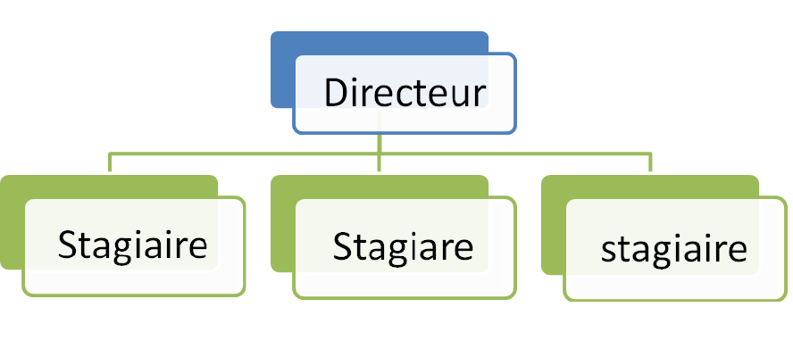
Figure 1 : Organigramme de l’entreprise KTIS

L’entreprise KTIS est dirigée par Mr KALONJI Tony, ingénieur en Informatique, qui s’occupe de l’administration à distance des serveurs.
Durant mes six mois de stage, j’ai eu à côtoyer deux autres stagiaires, une graphiste et un développeur.

I-3-Sujet:

La deuxième partie du stage était prévu à « La Configuration et paramétrage des solutions autours d'un pabx Asterisk », Sujet sur lequel je n’ai jamais été amené à travailler. Ce sujet, très intéressant, j’ai dû aborder ces différents éléments :

- Le paramétrage d’ASTERISK :

Asterisk est un autocommutateur téléphonique privé (PABX) open-source et propriétaire pour les systèmes UNIX, Windows et Mac OS. Il permet entre autres la messagerie vocale, les files d’attente, les agents d’appels, les musiques d’attente et les mises en garde d’appels, la distribution des appels. Il est possible également d’ajouter l’utilisation des conférences par le biais de l’installation de modules supplémentaires et la recompilation des binaires. Asterisk implémente les protocoles H.320, H.323 et SIP*, ainsi qu’un protocole spécifique nommé Inter-Asterisk eXchange (IAX). Asterisk peut également jouer le rôle de registrar et passerelle avec les réseaux publics (RTC, GSM).

- La maintenance des serveurs Asterisk

Mettre en place les étapes accordant ou limitant les accès d’un compte SIP à un autre en utilisant des trunks.

I-4-Problématique :

KTIS est une petite entreprise qui n’a pas encore terminée de structurer sa base de données, en effet il subsiste encore plusieurs incohérences dans la base ;
Son site web et son CRM ne sont pas bien sécurisés et pas complet et il reste encore plusieurs problèmes à debugger et de scripts à écrire.

I-5-Solution proposée, et outils utilisés :

- Système d’exploitation utilisé :


Debian est une distribution GNU/Linux non commerciale, elle a pour principal but de fournir un système d'exploitation composé uniquement de logiciels libres.
Le projet Debian s'organise autour de trois piliers :
- un « contrat social » passé avec la communauté du logiciel libre définit de grands principes auxquels les développeurs adhèrent.
- les principes du logiciel libre selon Debian (ou DFSG) définissent précisément le sens du mot « libre » pour les développeurs de Debian.
- une constitution décrit le fonctionnement interne du projet, les méthodes de prise de décisions et les rôles des différents acteurs : le chef du projet, le secrétaire, les développeurs, etc. La démocratie Internet utilise une méthode de vote par pondération par classement : la méthode Schulze (une méthode Condorcet).

L'entreprise dans laquelle j'ai effectué mon stage étant une petite structure, il n'y avait pas de service informatique à proprement parler. C'est pourquoi le parc informatique s'est avéré assez limité : un seul ordinateur aux performances limitées était à la disposition des stagiaires. J'ai donc, à l'instar des autres collègues, apporté mon ordinateur portable personnel pour travailler. Cependant, cela ne m'a pas gêné dans mon travail, puisque l’entreprise a mis à disposition une connexion Internet Wifi, ainsi qu'un hébergeur chez OVH me permettant d'abriter le site Web et sa base de données.
Langages :


PHP (Hypertext Preprocessor) est un langage de scripts principalement utilisé pour produire des pages HTML dynamiques via un serveur HTTP, mais pouvant également fonctionner comme n'importe quel langage de façon locale, en exécutant les programmes en ligne de commande. PHP est un langage disposant depuis la version 5 de fonctionnalités de modèle objet complètes. En raison de la richesse de sa bibliothèque, on désigne parfois PHP comme une plate-forme plus qu'un simple langage. Le CRM se devait d'être un site dynamique et interactif, la création de pages HTML « à la volée » est alors indispensable, ce qui m'a logiquement amené à choisir PHP pour développer le site Web et le CRM.


HTML (HyperText Markup Language) est le format de données conçu pour représenter les pages web. C’est un langage de balisage qui permet d’écrire de l'hypertexte, d’où son nom. HTML permet aussi de structurer sémantiquement et de mettre en forme le contenu des pages, d’inclure des ressources multimédia, des formulaires de saisie, etc ... Il est souvent utilisé conjointement avec des langages de programmation(JavaScript) et des formats de présentation (feuilles de style en cascade). Le PHP générant des pages HTML à la volée, une
bonne connaissance de ce langage de balisage fut donc requise pour réaliser ce projet.


Le SQL (Structured Query Language), ou langage structuré de requêtes, est un pseudo-langage informatique de type requête, standard et normalisé, destiné à interroger ou à manipuler une base de données relationnelle. La base de données d'un site Web dynamique étant constamment consultée et manipulée par celui-ci, l'utilisation de ce langage de requête constituait donc la meilleure solution pour manipuler la base de données du site Internet en développement.

Autres langages :
Au cours de ce stage, j'ai été amené à utiliser d'autres langages relatifs au développement Web. J'ai dû principalement étudier le contenu de certaines fonctions JavaScript, notamment pour résoudre certains problèmes de compatibilité avec certains navigateurs Web. J'ai également manipuler le langage CSS (Cascading Style Sheet), ou feuille de style en cascade afin de modifier la feuille de style (charte graphique) de certaines pages Web du site.


MySQL est un Système de Gestion de Bases de Données (SGBD), parmi les plus utilisés au monde. Il fait partie du quatuor LAMP, qui est l'association du système d'exploitation Linux, du serveur HTTP Apache, de MySQL et du langage de scripts PHP. Ce quatuor a pour but de créer un serveur de sites Web à partir de logiciels libres. Le couple PHP/MySQL utilisé conjointement avec Apache est la solution la plus utilisée pour la création de sites Web et est souvent proposée par les hébergeurs, ce qui est le cas de l'hébergeur utilisé par la structure où s'est déroulé mon stage.
Site officiel : http://www.mysql.fr/
Une partie de la gestion de la base de données s'est faite via :


PhpMyAdmin, interface graphique développée en PHP et destinée à la gestion d'une base de données MySQL. Cette interface sera aussi utilisée pour tester les différentes requêtes SQL lors de la construction du site, ce qui constitue un gain de temps important.
Site officiel : http://www.phpmyadmin.net

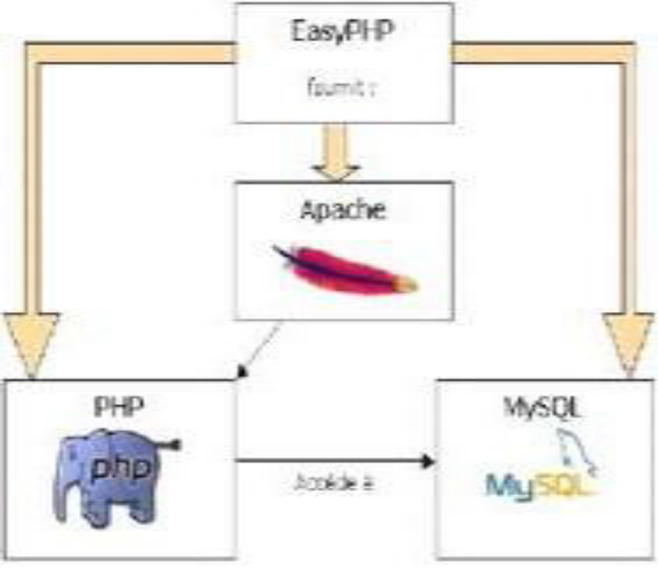
Figure 2 : Architecture d’EasyPHP

I-6. Présentation des services à développer :

a-Service CRM :

Le module CRM de KTIS regroupe l'ensemble des processus qui permettent d'améliorer la satisfaction client, d'augmenter le chiffre d'affaires et de diminuer les coûts. Il apporte richesse fonctionnelle pour un meilleur pilotage de l’activité commerciale et pour une vision globale des clients.

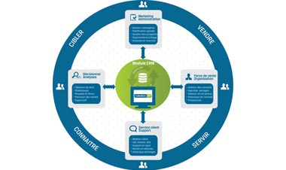
Figure 3: Schéma explicatif d’un CRM

La solution CRM offre une multitude de fonctionnalités permettant de connaître les préférences des clients pour mieux y adapter, cibler les offres et les campagnes promotionnelles.

Le CRM offre :

Gestion des contacts clients et prospects.
Planification des campagnes marketing.
Définition des processus de vente : envoie de mails, prise de RV, négociations, traçabilité de contacts,
Synchronisation des tâches, RDV.
Segmentation de clients selon différents critères.
Gestion des agendas partagés, des tâches et des évènements,
Visualisation claire et simplifiée de tous les indicateurs de performance.

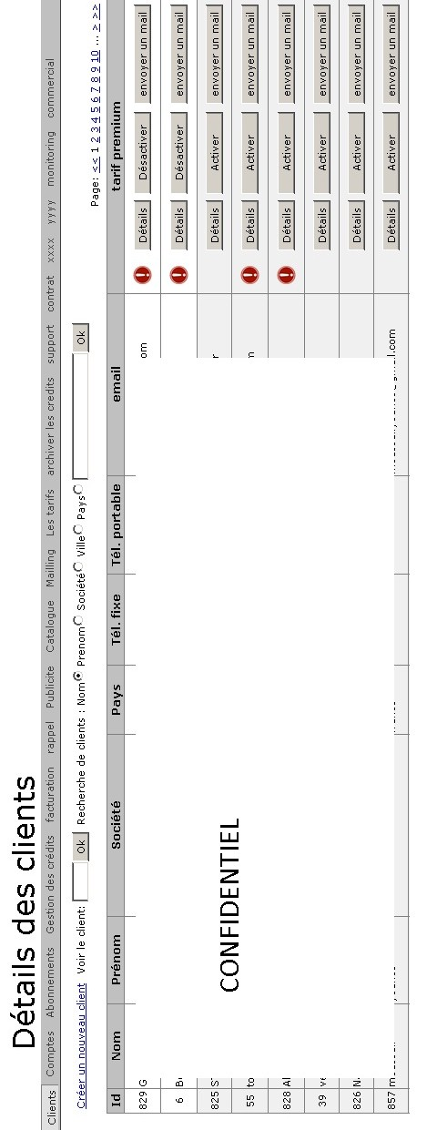
Figure 4 : interface d’administration du CRM de KTIS

b-Le softswitch :

c-Les did :
le Direct Inward Dialing (DID) ou en français la Sélection Directe à l'Arrivée (SDA) est une technique en télécommunications qui permet d'atteindre directement un interlocuteur depuis l'extérieur (le réseau téléphonique commuté par exemple) sans passer par un standard. Elle est mise en œuvre dans un PABX où chaque poste interne peut recevoir un numéro direct

d-Les callshops :

Les Offres de Ktis pour les taxiphones.

II- Travail à réaliser :
II-1-Modules debuggés :

- Module client :
Le module client est l’un des plus important module du CRM il permet d’ajouter des clients à la base de données, de gérer les informations liées à ce dernier les modifiés et finalement de faire des recherches.
Mes principales modifications étaient sur la recherche, l’ajout et la modification. Pour ce faire j’ai dû utilisé le langage SQL.
Exemple :
SELECT * FROM client WHERE id=’95’;

SELECT * FROM client WHERE nom=’dupont’;

- Facturation :
Toute la comptabilité de l’entreprise se base sur le module facture, je devais alors résoudre rapidement les problèmes liées à ce module.
Les principales modifications étaient sur la tva et le rapport HT et TTC surtout que la majorité des clients sont des étrangers.
- Catalogue :
Sans doute le module le plus compliqué et le plus long à développer, Je devais gérer l’ajout de nouveau produit par l’entreprise, et la gestion des prix, et de l’affichage.
- Mailing :
Pour le fonctionnement de l’envoie des mails, on devait installer un serveur mail.
Et un script en perl qui envoie les mails automatiquement une fois insérer dans une table de la base de données.

- Tarif :
Les tarifs des did devaient être revus, pour ce faire je devais ajouter un bout de code sur l’interface.
- structure de la base de données :

La base de données était déjà créée mais il subsistait de nombreuses incohérences, je devais donc revoir la structure de la base, ajouter des tables, des relations si nécessaire.
Ceci était ma première tache au sein de l’entreprise avant de pouvoir toucher au code.
Voici un schéma récapitulatif de la structure de la base de données de l’entreprise, bien sûr il n’y a pas toutes les tables.
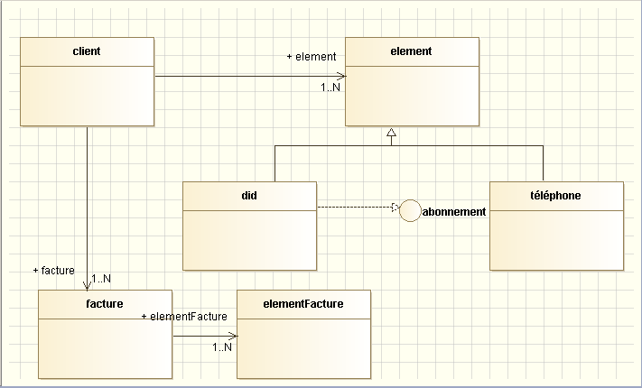

Figure 5: schéma simple de la base de données

II-2-Modules rajoutés :
- Abonnement :
Ktis offre plusieurs produits en SAAS, (software as an application service), on devait gérer alors tous les abonnés, leurs factures, et le service après-vente.
C’est l’un des modules les plus intéressants à développer.
- Support :
Je devais développer un support pour le service après-vente des clients, pour répondre à toutes leurs questions, et résoudre tous leurs problèmes.
- Contrat :

- Commercial :
Module pour la gestion des clients qui s’abonne à une offre de teste gratuite de 7 jours.
- Xxxx(module confidentiel pour la gestion des did )
- Yyyy(module pour la gestion des softswitch)

II-3-.La Sécurité réseau :
Comme tout service informatique, nos serveurs doivent être sécurisés. Chaque instance est attachée obligatoirement à un groupe de sécurité définissant les règles de trafic entrant autorisé.

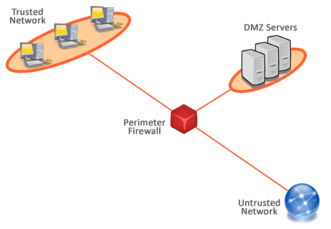

Figure 6 - Vue globale des groupes de sécurités

II-4-Méthodes de travail :

a-Méthodologie de travail:

PLAN→ DO→CHECK → ACT

Le cahier des charges était rédigé suite à une réunion avec le responsable pour s’assurer que tous les points ont bien était saisi.
Ensuite on devait repartir les taches :
Le graphiste s’occupait de la partie graphique du site, quant à nous développeurs on se partageait les taches entre nous.
On devait rendre un petit rapport après une semaine de travail, et faire plusieurs tests pour la vérification et la validation des taches, si il manquait quelque chose on reprenait deux à trois jours pour les corrections des petits bugs et/ou l’implémentation des dernières fonctions.

Pour simplifier le travail au futur stagiaire tout le code devait être commenté et toutes les fonctions misent dans le répertoire « Lib ».

b-exemples : CRM pour les campagnes des centres d’appels

Principe :
Le premier CRM que je devais développer était un CRM pour la création et la gestion de campagne des centres d’appels.
Les centres d’appels sont les principaux clients de l’entreprise, ils ont besoin de créer des campagnes publicitaires pour vendre le plus de produits possible mais pour être efficace, ils utilisent des CRM pour la gestion des rendez-vous, des appels, statistiques, et des agents.
Les centres d’appels utilisent des agents, et des client CRM.

Les agents : ce sont les gens au téléphone qui contactent le client pour la première fois et peuvent prendre des rendez-vous.

Les clients CRM : Ce sont les commerciaux qui sont sur le terrain et rencontrent les clients.

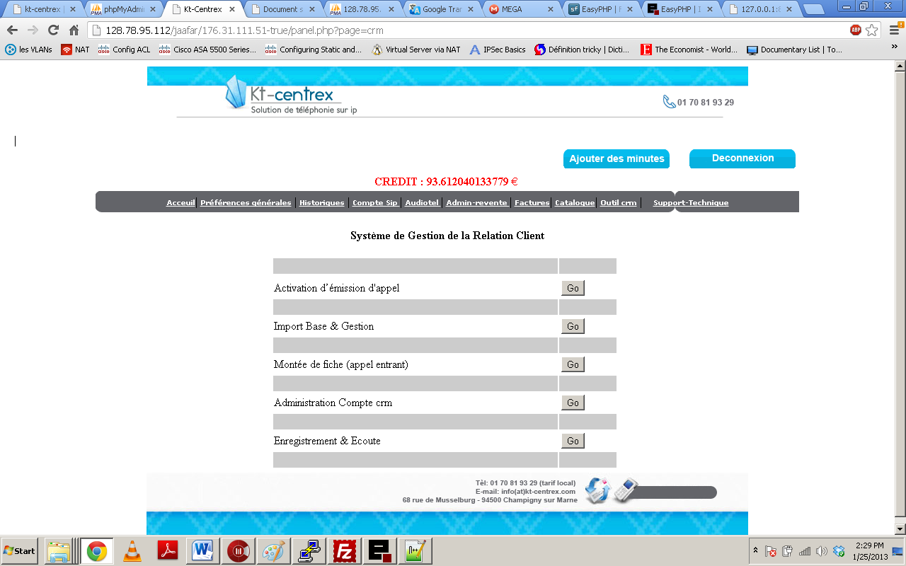
Figure 7 : ancien panel client

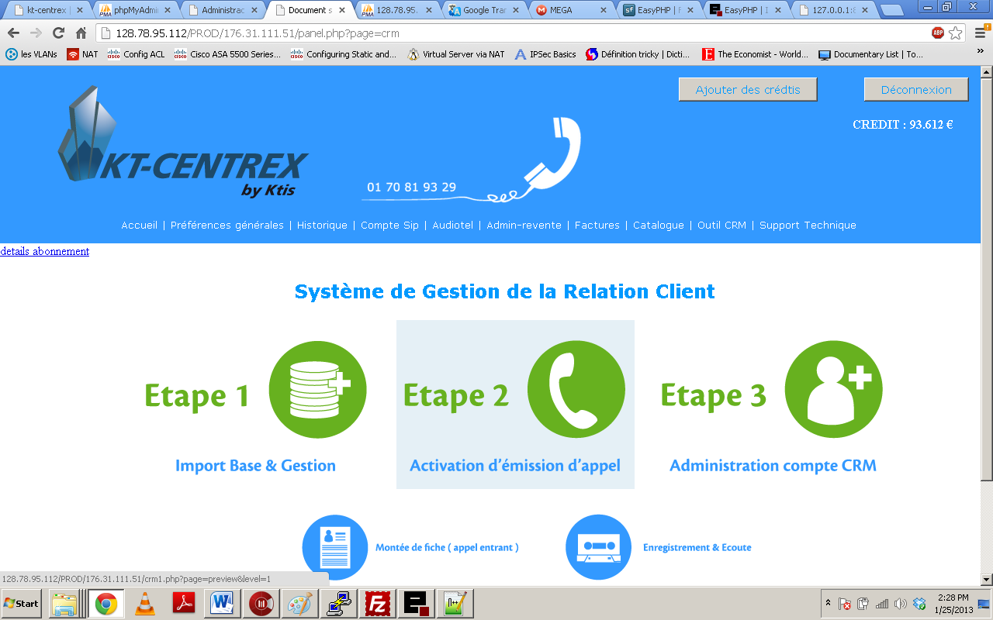
Figure 8 : Nouveau panel Client

Première étape : importation de la base :

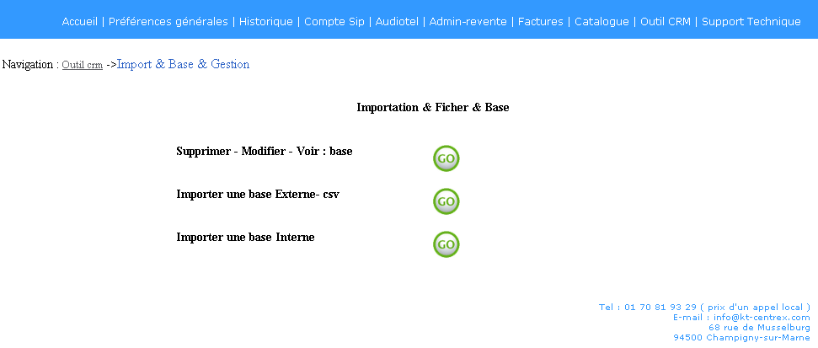
Figure 9: 1ère étape importation d’une base csv

Avant de créer une campagne l’utilisateur (centre d’appel) doit insérer une base de données des clients à contacter dans le cadre de sa campagne.

Deuxième étape : Création de la campagne :
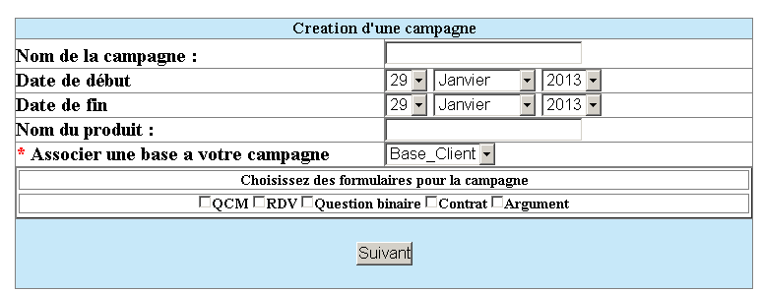
Figure 10 : création d’une campagne

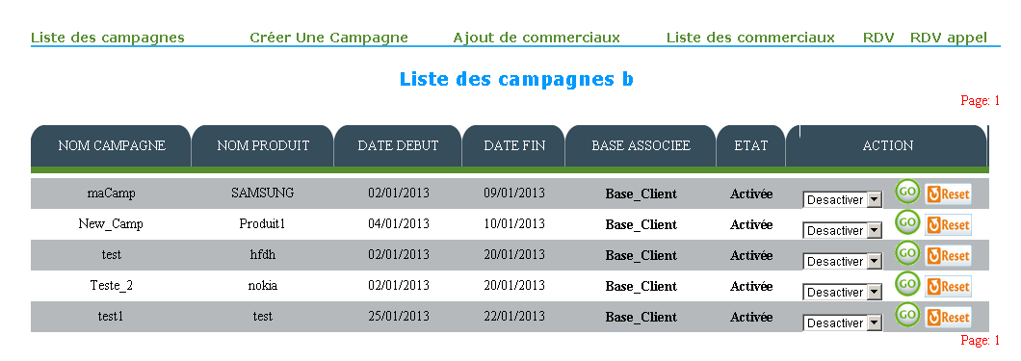
Figure 11 : gestion campagnes

Troisième étape : Gestion des agents :
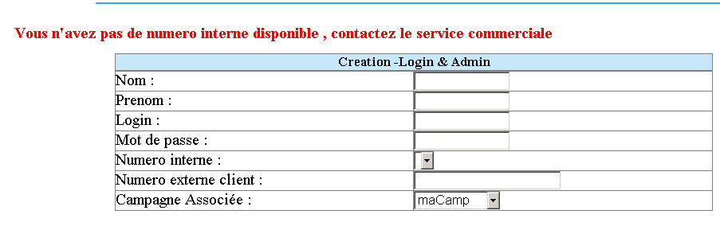
Figure 12 : interface de création des agents
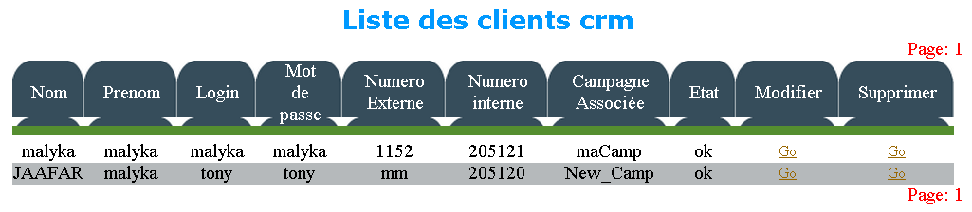
Figure 13: affichage de tous les agents du centre d’appel

Module statistique des campagnes :
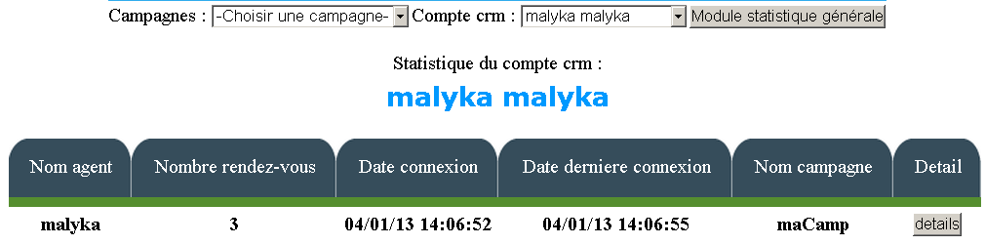
Figure 14: différents informations sur les agents

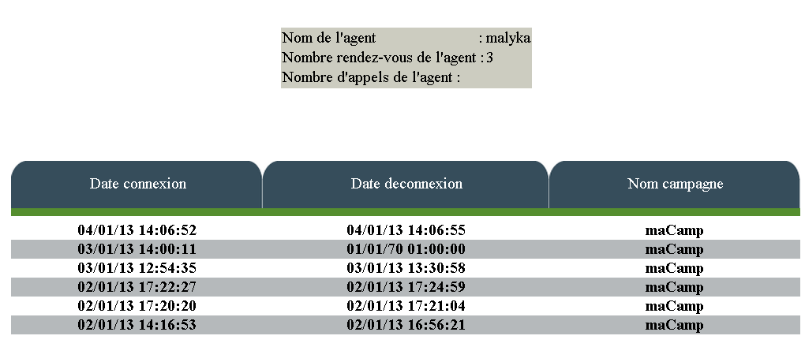
Figure 15 : informations supplémentaires sur l’agent

Remarque :
La gestion des nombres d’appels est faite par un serveur Asterisk qui écrit dans la base de l’entreprise, le script ci-dessus ne fait que lire dans la base.

Pour le bon déroulement d’une campagne, le responsable doit tous le temps avoir un aperçu des feed-back sous forme de statistique.
Le panel statistique développer ci-dessous permet de choisir les statistiques en fonctions des campagnes ou/et des agents.

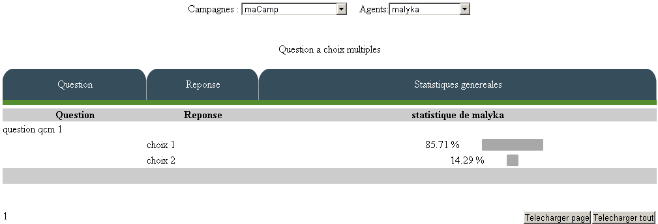
Figure 16 : panel statistique des questions à choix multiples

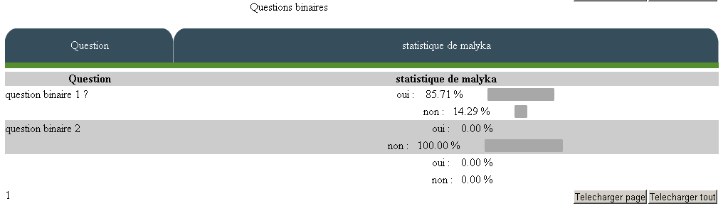
Figure 17 : panel statistique des questions binaires

Questions avec arguments :

Pour les centres d’appels souhaitant lancer une campagne avec des questions avec arguments, je devais écrire un bout de code qui permet d’organiser toutes les questions sous forme d’arbre avec trois types de réponse : oui -- non – indécis.

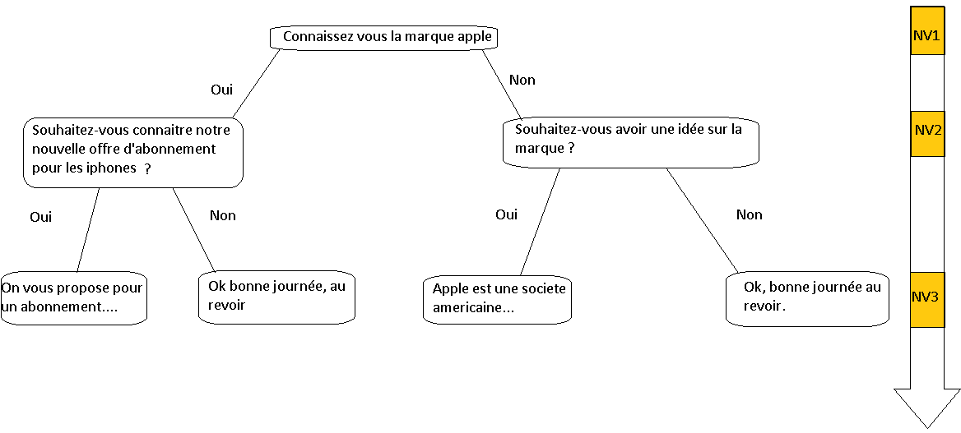
Figure 18 : principe questions avec arguments

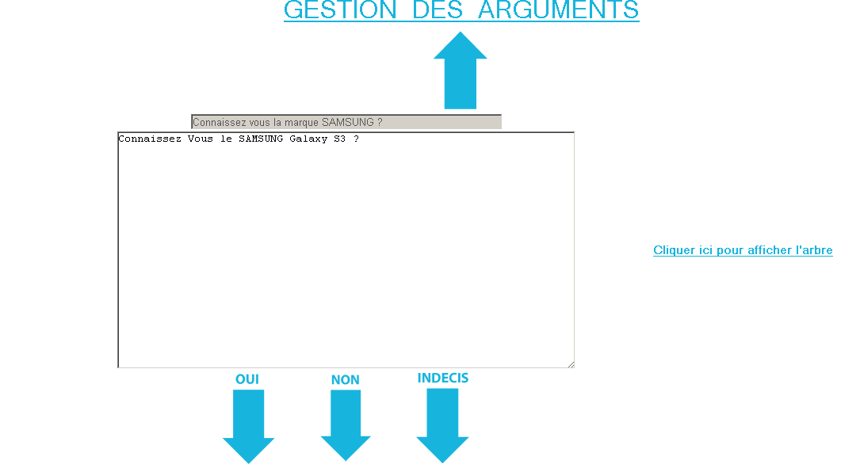
Figure 19 : remplissage des questions avec arguments

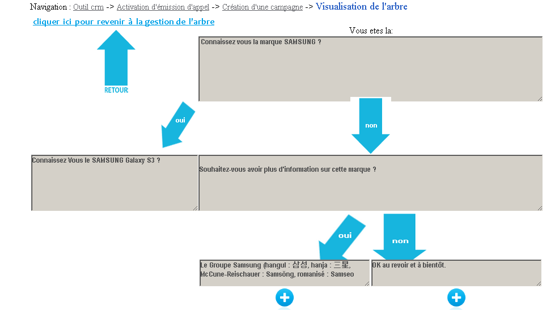
Figure 20 : aperçu de l’arbre

Commentaire :
L’utilisateur a le droit de visualiser à n’importe quel moment la forme de l’arbre pour ne pas se perdre.

Panel de support (gérer par un call center)
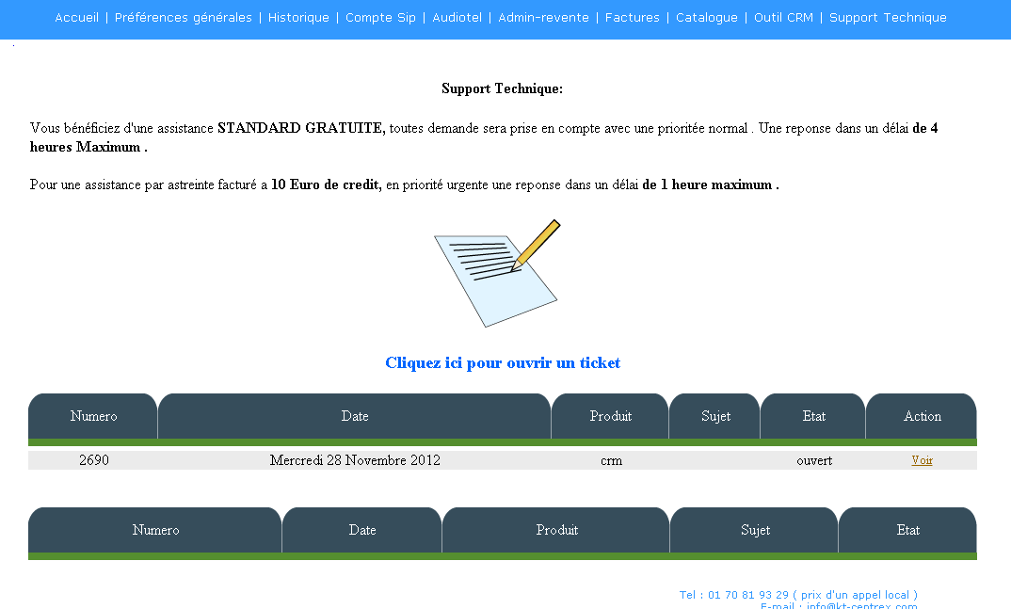
Figure 21 : Panel support vue du panel client

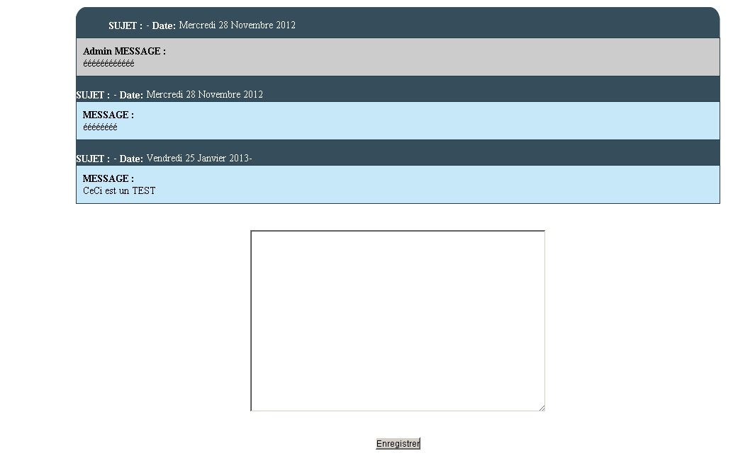
Figure 22 : support vue du panel client

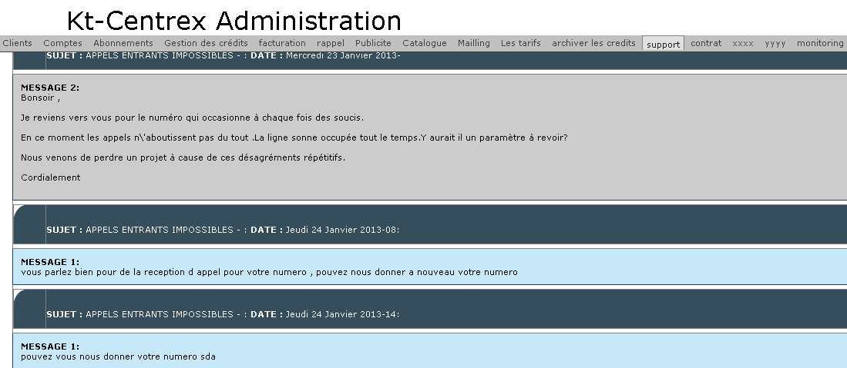
Figure 23 : administration du support
c-problème de sécurité rencontrés :

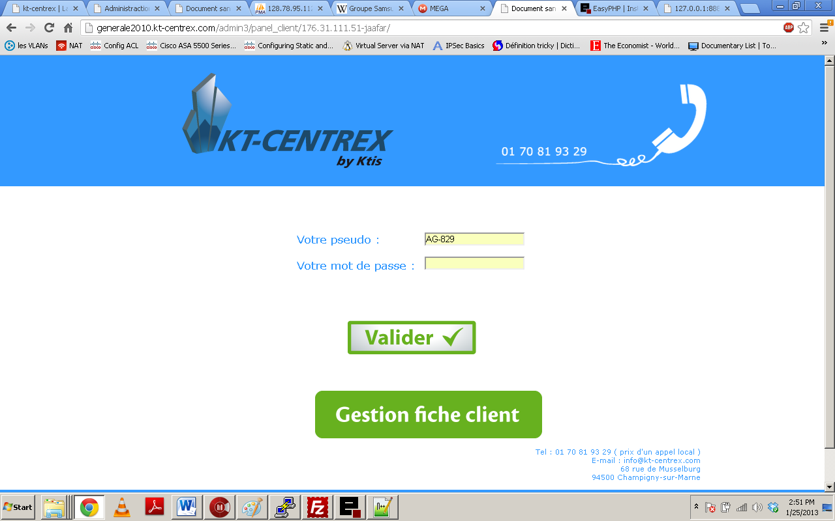
Figure 24 : interface client pour la connexion

Problème :
Deux problèmes se posaient sur l’interface de connexion du site de l’entreprise :

- Premièrement le stockage des mots de passe et leurs chiffrements.
- Deuxièmement la gestion du cas où les cookies expirent : Après l’expiration des cookies l’utilisateur pouvaient voir toutes la base de données de l’entreprise ! grosse faille !

Solution :

Le stockage de mot de passe ne se fait plus directement sur la base mais c’est le code crypté qui est stocké.
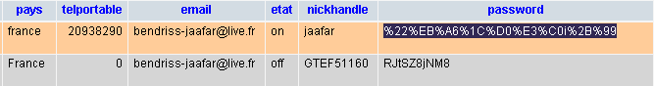
Figure 25 : Avant et après cryptage du mot de passe de l’utilisateur

Pour garantir une grande sécurité on a utilisé une fonction de cryptage implémenter par le php

function crypter($url){
$algo = "gost";
$mode = "cfb";
$key_size = mcrypt_module_get_algo_key_size($algo);
$iv_size = mcrypt_get_iv_size($algo, $mode);
$iv = "aluteret";
$cle = "macle";
$cle = substr($cle, 0, $key_size);
$texte = rawurldecode($url);
return(rawurlencode(mcrypt_encrypt($algo, $cle, $texte, $mode, $iv)));
}

-Pour la gestion de cookie il suffira de mettre une condition qui verifie si le cookie existe ou pas.
d-les scripts :

script d’abonnement :

Apres avoir fini de developper le module abonnement j’ai du mettre en place un script qui verifie

Ancienne version :
Bonjour Monsieur/Madame BENDRISS,
Je tiens à vous signaler que votre abonnement va donc se terminer dans 24 heures.
Ceci est un mail automatique, vous ne pouvez pas y répondre
Cordialement.

Nouvelle version :
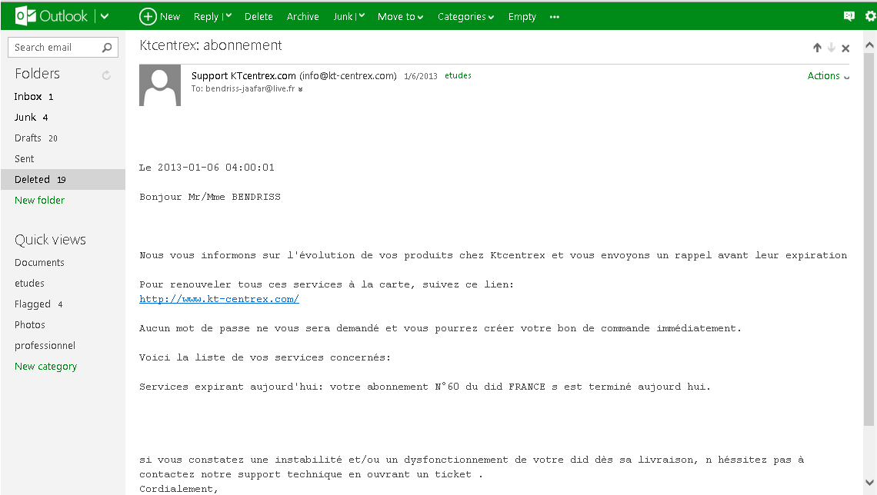
Figure 26 : Nouvelle version email

e-Les abonnements :

La société Ktis offre à ses clients différents type d’abonnement :

- Les did : KTIS articule ses services autour d’un IPBX appelé Asterisk. Ce serveur permet la gestion d’un réseau de téléphonie IP de sa création à sa maintenance. Parallèlement, KTIS achète des plages de numérotation –des did- auprés de l’Autorité de Régulation des Communications Electroniques et des Postes (ARCEP). L’entreprise se fournit aussi en minutes téléphoniques auprès de différents opérateurs.
- Le CRM : Ktis offre un crm simple à mettre en oeuvre , où l’on peut injecter des fichiers , supprimer les doublons et les numéros érronés.
une solution est entierement en mode web (full-web) et multiplate-forme.
Le Softswitch : Le sofswitch est une solution en mode saas , destiné aux sociétés souhaitant vendre des produits Télécom sans investir dans le montage d'une infrastructure technique coûteuse.
Le mode SAAS : Le SaaS, Software as a Service, propose de consommer un logiciel sous la forme d'un service hébergé. Tarifées par abonnement.

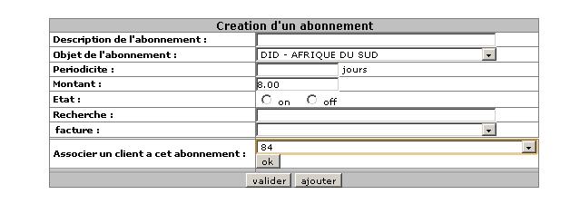
Figure 27 : interface de création d’abonnement

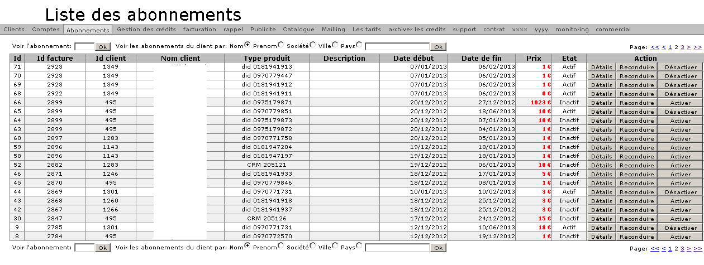
Figure 28 : interface de gestion des abonnements

Gestion des factures :

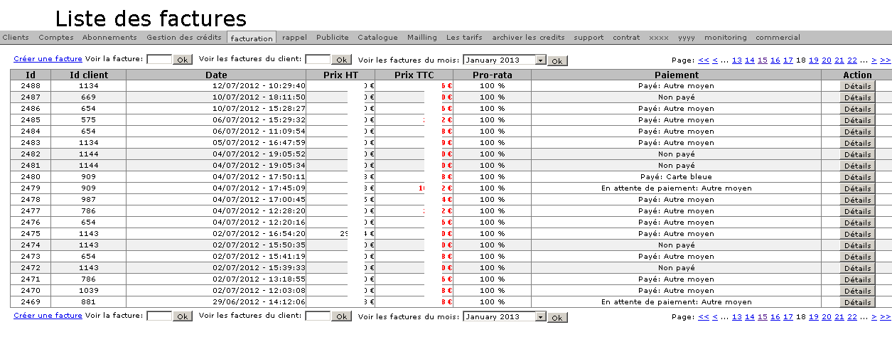
Figure 29 : Gestion des factures

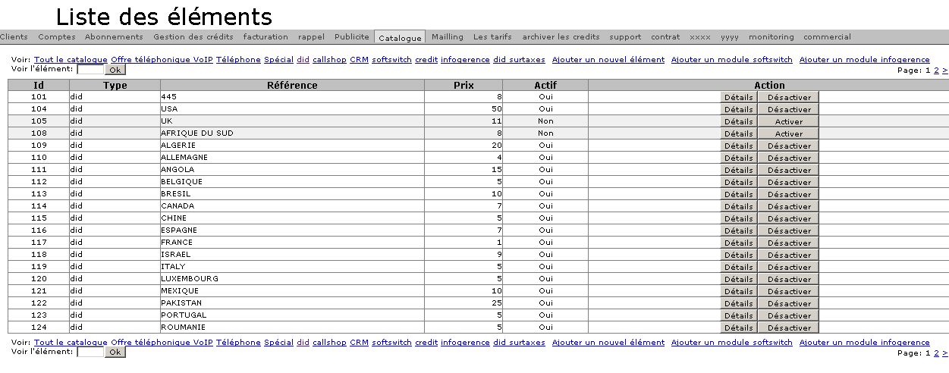
Figure 30 : gestion du catalogue

Le script abonnement se lance tous les jours à 4h du matin, à fin de le faire tourner il suffit de le mettre dans le crontab
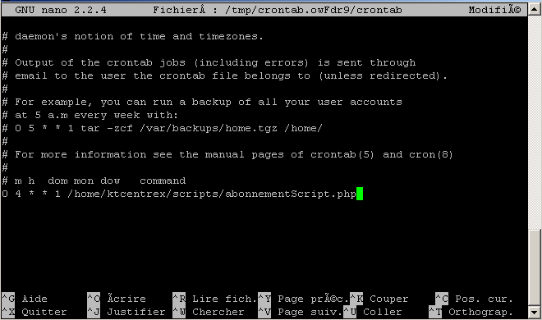
Figure 31 : script dans le crontab

III-Révision du site kt-centrex :

Pour acheter un produit ou un service chez Ktis, l’utilisateur devait se connecter à son panel ou sinon s’inscrire avant de pouvoir effectuer ses achats.
Pour booster ses ventes le manager m’a demandé de repenser la présentation du site web pour être plus facile d’accès aux clients potentiels.

Ma premiere suggestion était de mettre plusieurs videos explicatives des produits et services proposées par l’entreprise, l’ajout de plusieurs boutons commander et l’integration directe d’un panier sur le site web, une fois l’achat confirmé ,le prix calculé , l’utilisateur doit s’inscrire pour payer sa facture.

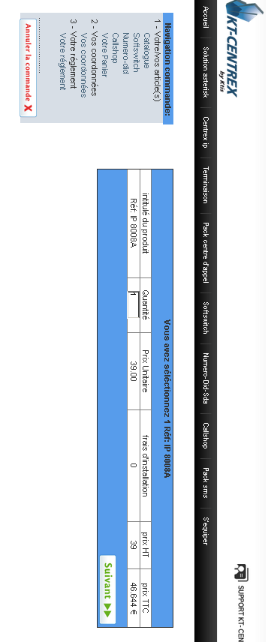
Figure 32
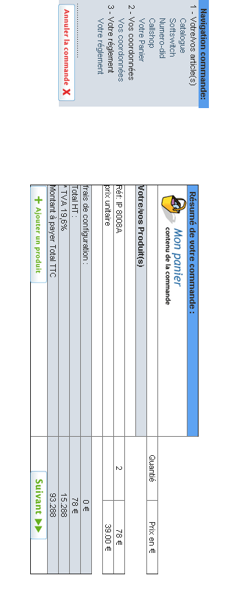

Figure 33 :

IV-GTK :
Mon collègue avait créé un script pour l’envoie de plusieurs SMS, mais le script ne tournait que sur console, ce qui n’était pas pratique pour notre client.
Je devais crée une interface qui soit simple et pratique en GTK avec le langage C que je maitrise bien.

IY-1-définiton :
Le GTK (The GIMP Toolkit) est un ensemble de bibliothèques logicielles, c'est-à-dire un ensemble de fonctions informatiques, permettant de réaliser des interfaces graphiques basé sur des widgets. Cette bibliothèque a été développée originellement pour les besoins du logiciel de traitement d'images GIMP. GTK+ est maintenant utilisé dans de nombreux projets, dont les environnements de bureau GNOME, Xfce, Lxde et ROX.

Programmation évènementielle :

-Dans le programmation evenementielle ce sont les actions de l’utilisateurs qui definissent et declenchent les evenements :
Par exemple si on clique sur un bouton « x » le programme lancera une fonction ou une sous fonction.
On doit donc associer à chaque évènement un programme.

Avant de commencer, il faut télécharger les archives des sources de GTK+ ainsi que leurs dépendances :
- atk-1.10.3.tar.gz
- cairo-1.2.0.tar.gz
- glib-2.12.0.tar.gz
- gtk+-2.10.0.tar.gz
- pango-1.13.2.tar.gz
Tous ces packages peuvent être trouvés sur ce lien : http://www.gtk.org/download/linux.php
Avant de lancer la compilation, il faut définir deux variables d'environnement :

$ export PKG_CONFIG_PATH=/opt/gtk/lib/pkgconfig/:$PKG_CONFIG_PATH
Cette variable permet à l'utilitaire pkg-config de trouver les fichiers .pc qui lui permet de récupérer les informations sur les bibliothèques telles que les options de compilation pour gcc

$ export LD_LIBRARY_PATH=/opt/gtk/lib:$LD_LIBRARY_PATH
Cette variable permet à l'éditeur de lien ld de trouver nos bibliothèques nouvellement installées.

Compilation du code GTK :
Pour compiler notre code gtk il faut un outils qui s applle pkg-config.ce package retourne les données des librairies gtk installées :

gcc -o simple simple.c `pkg-config --libs --cflags gtk+-2.0`
gcc etant le compilateur c par defaut de linux

Premier Programme (programme de teste) :

a-programme test (affichage fenetre):
#include <gtk/gtk.h>
int main( int argc,char *argv[] ){
GtkWidget *window;
gtk_init(&argc, &argv);
window = gtk_window_new (GTK_WINDOW_TOPLEVEL);
gtk_widget_show(window);
gtk_main ();
return 0;}

IY-2-Fonction « hello word » :
{
g_print ("Hello World\n");
}

Maintenant que j’ai compris la base du GTK+ , il me fallait une bonne documentation pour pouvoir coder, et utiliser tous les widgets nécessaires.
Pour ce faire j’ai utilisé l’api online sur ce site :
http://developer.gimp.org/api/2.0/gtk/

IY-3-Travail à réaliser :

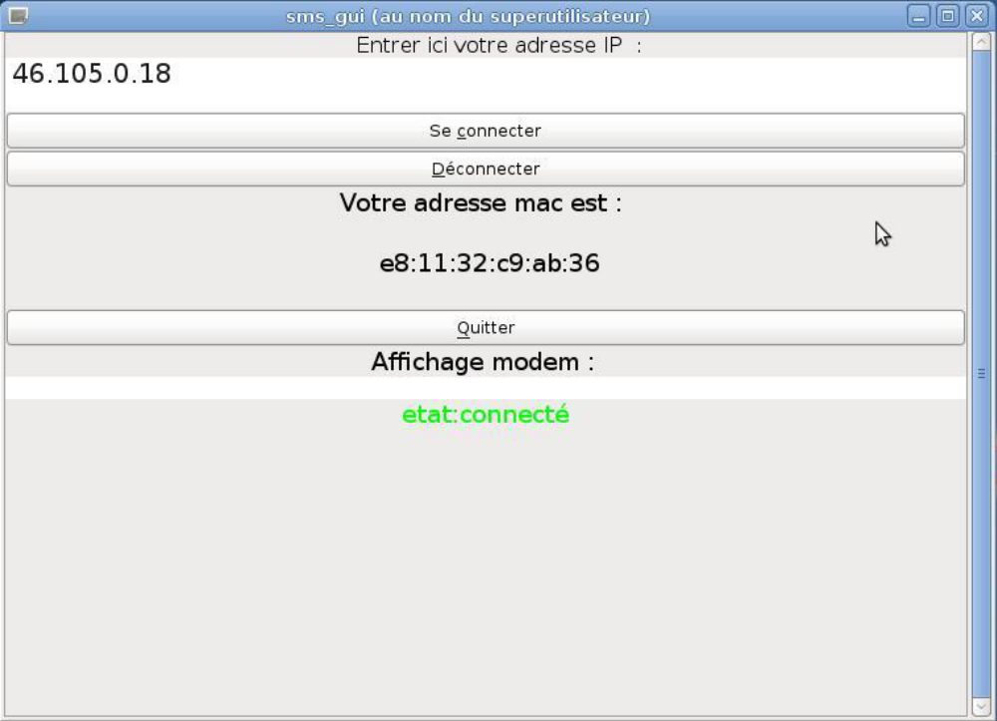
Figure 34 : Interface graphique de smssoft

Explication :
Cette interface facilite le client à se connecter ou se déconnecter du serveur. L’adresse du serveur doit être renseignée par le client. Et on affiche l’adresse MAC du « groupe » afin de faciliter l’inscription du « groupe » sur le serveur à distant.
Cette application ne fait que lire un fichier déjà développé par un collègue.

V- Configuration de passerelles GSM :

Problématique :

L’entreprise KTIS souhaite proposée des tarifs d’appels en Algérie à très bas prix, en utilisant le réseau internet deux problèmes se posent :

-Le gouvernement algérien censure son réseau, il ne laisse pas passer tout le trafic internet.
-Le cout d’un appel France-Algérie est cher si l’on veut passer par le réseau téléphonique d’Orange télécom.

Solution proposée : VPN et passerelle GSM :

-On a choisi d’utiliser le VPN pour contourner la censure du gouvernement et installer une passerelle GSM en Algérie pour faire passer les appels depuis la France comme un appel local en algerie.
-mon travail consister à installer une passerelle GSM en France pour les appels provenant d’algerie.

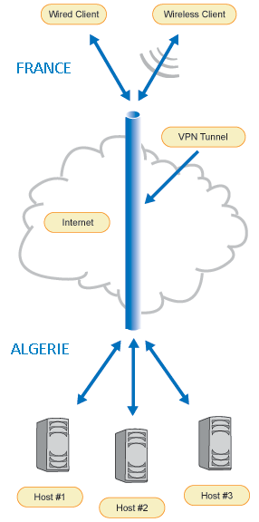
Figure 35 : Tunnel VPN entre la France et l algerie.
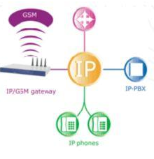
Figure 36

Passerelle GSM :
Une passerelle GSM VoIP un équipement capable de faire le lien entre l’IPBX et le réseau GSM des opérateurs mobiles. De cette manière, on profite directement des coûts de communication de portable, pour toutes les communications fixe vers des téléphones mobiles. Du côté de l’IPBX, la passerelle GSM se connecte à votre réseau Ethernet et utilise le protocole SIP pour communiquer avec Asterisk à la manière d’un téléphone IP. Côté GSM, la passerelle est équipée d’un ou plusieurs modem voire de puce GSM et d’antennes. Nous avons aussi la possibilité d’utiliser n’importe quelle carte SIM pour profiter des offres opérateur les plus intéressantes en fonction du type de communication souvent utilisée.
a. Asterisk
Asterisk est un autocommutateur téléphonique privé (PABX) open-source et propriétaire pour les systèmes UNIX, Windows et Mac OS. Il permet entre autres la messagerie vocale, les files d’attente, les agents d’appels, les musiques d’attente et les mises en garde d’appels, la distribution des appels. Il est possible également d’ajouter l’utilisation des conférences par le biais de l’installation de modules supplémentaires et la recompilation des binaires. Asterisk implémente les protocoles H.320, H.323 et SIP*, ainsi qu’un protocole spécifique nommé Inter-Asterisk eXchange (IAX). Asterisk peut également jouer le rôle de registrar et passerelle avec les réseaux publics (RTC, GSM).
Configuration de compte sip* avec Asterisk
Ce fichier « sip.conf » contient les paramètres relatifs à la configuration de l’accès client SIP pour le serveur Asterisk. Les clients doivent être configurés dans ce fichier avant de pouvoir placer ou recevoir des palles en utilisant le serveur Asterisk.
Ainsi pour créer des comptes sip, on édite le fichier /etc/asterisk/sip.conf où l’on ajoutera les lignes suivantes :

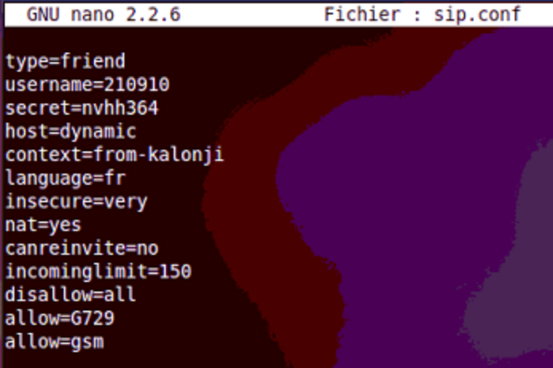
Figure 37 : sip.conf ouvert avec l’éditeur nano
NB : Ce fichier est détaillé dans l’annexe 2
Configuration des extensions
Le fichier « extensions.conf » contient le plan de numérotation d’Asterisk, le plan directeur de contrôle ou de flux d’exécution pour l’ensemble de ses opérations. Il contrôle la façon dont les appels entrants et sortants sont traités et acheminés.
Nous y avons ajouté l’extension suivante :
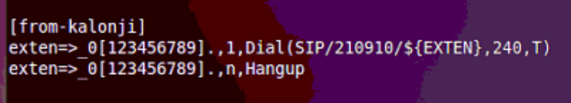
Figure 38 : extrait d’extensions.conf (annexe 3)
b. Passerelle DWG200C-8G
La passerelle DWG200C-8G est plein des fonctions de passerelle VoIP basé sur l’IP et le réseau GSM, ce qui fournit une configuration réseau flexible, des fonctionnalités puissantes et une bonne qualité vocale. Il est compatible avec les principaux commutateurs logiciels et de serveur SIP.
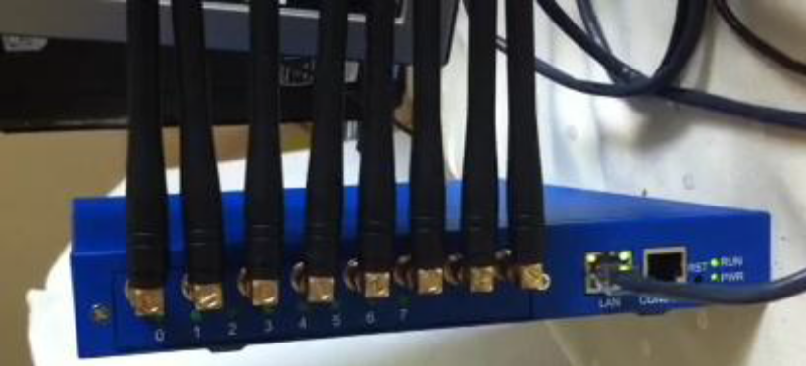
Figure 39 : passerelle GSM DW200C-8G
Premier pas avec la passerelle
Après avoir téléchargé et lu, la documentation fournie sur le site du constructeur dinstar*, l’adresse par défaut de la passerelle est 192.168.1.1/24 donc on va mettre notre pc sur le réseau ç’est à dire qu’on va se mettre en 192.168.1.5/24.
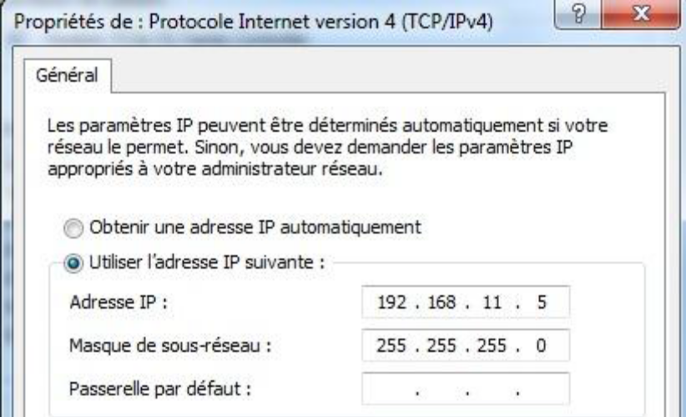
Figure 40 : interface réseau Ethernet
Après cela on va essayer de communiquer avec la passerelle à travers un Ping vers celle-ci.
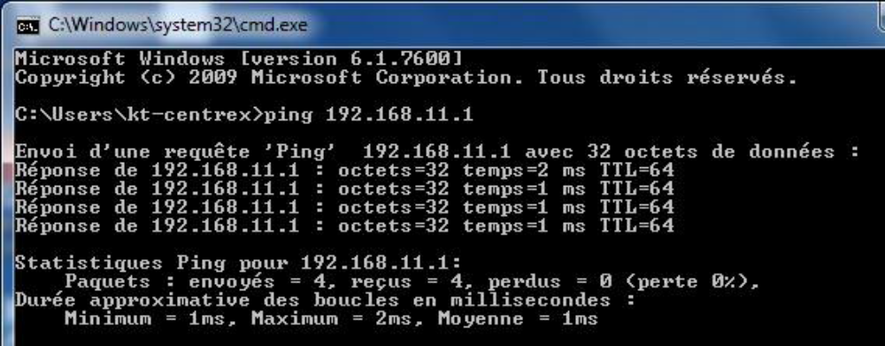
Figure 41 : interface cmd de windows
Pour configurer la passerelle, on y accède avec son adresse IP par un navigateur web. Ainsi on a cette fenêtre qui nous demande de nous authentifier :
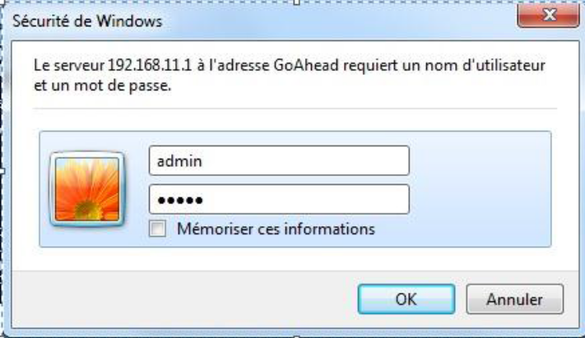
Figure 42 : interface menu début
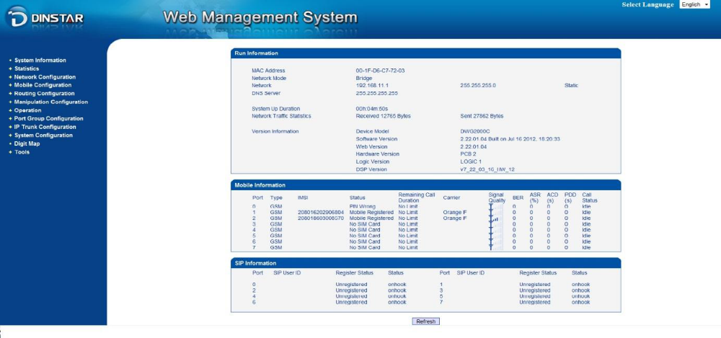
Figure 43 : Menu principal de la passerelle
On renseigne notre serveur Sip c’est l’adresse ip d’asterisk
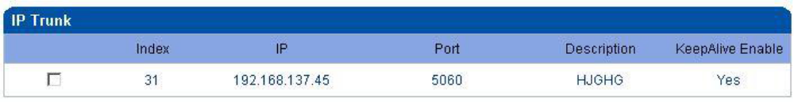
Figure 44 : interface ip trunk
Pour configurer un compte SIP, on va au menu Port Configuration puis on choisit le port [0-7] sur lequel on a mis une carte SIM. Ensuite on ajoute le numéro et le mot de passe le même que dans Asterisk. On renseigne l’adresse IP de notre serveur SIP (Asterisk).
Après cela on définit les routes dans le menu Routing Configuration, comme dans l’exemple ci-dessous :
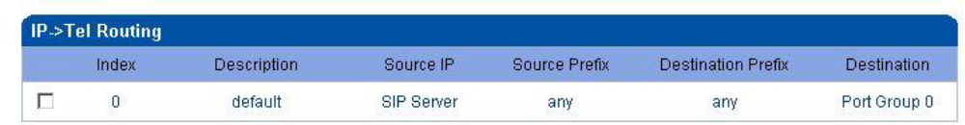
Figure 45 : interface IP-> Tel Routing

Cet exemple montre qu’on laisse passer toutes les trames issues du Serveur SIP (Asterisk) vers le Port Group 0 où il y a une carte SIM.
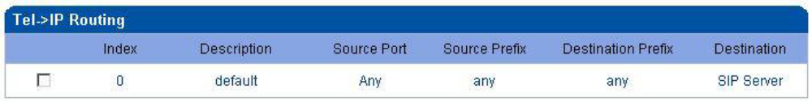
Figure 46 : interface Tel → IP
Cet exemple montre qu’on laisse passer toutes les trames qu’importe sa source vers le serveur SIP (Asterisk).
On regarde dans le menu principal, dans la partie réservée sip information si les cartes SIM sont correctement liées au Serveur SIP.
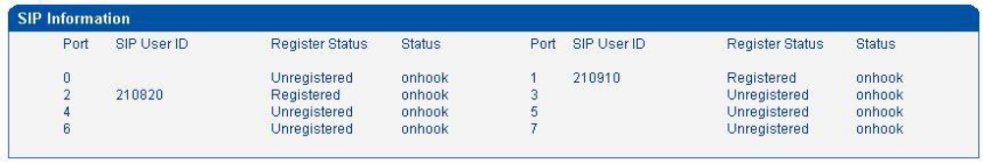
Figure 47 : interface SIP Information
Pour tester ma configuration, j’utilise le softphone* Zoiper. Là encore, une configuration s’impose, pour chaque client testé, l’identifiant, le mot de passe ainsi que l’adresse IP du serveur sont à remplir.
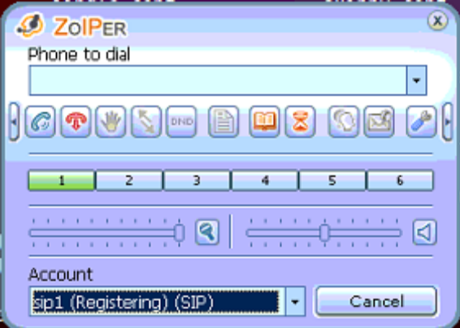
Figure 48 : interface graphique Zoiper

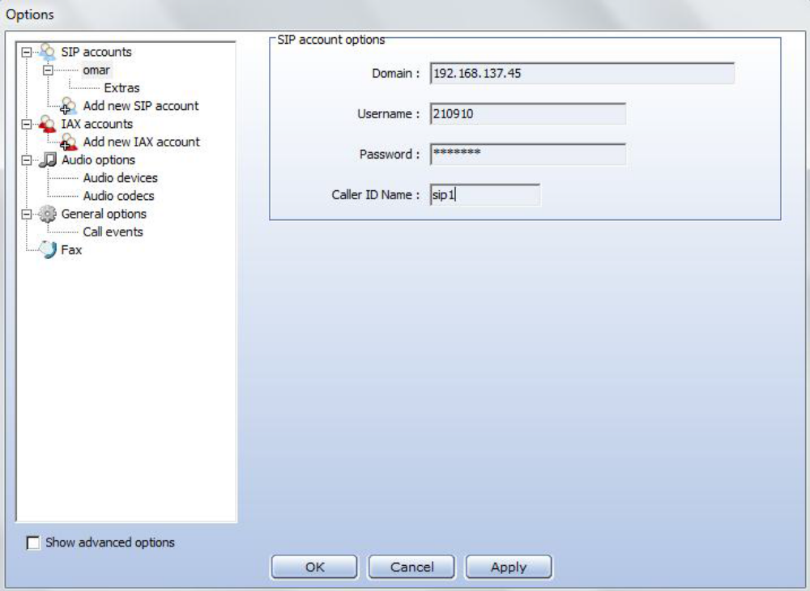

Figure 49 : Interface de configuration Zoiper

Bilan de compétences

1. Compétences comportementales
Ce stage m’a apporté beaucoup de choses du point de vue personnel.
Tout d’abord, j’ai découvert le fonctionnement du développement web via le langage PHP , ainsi que le travail à distance pour lesquels j'ai dû et su m'adapter pour une efficacité équivalente aux autres processus connus de développement d'une application auxquels j'ai été confronté dans mes précédentes expériences en entreprise.
Ensuite, dans certains cas, j’ai eu la possibilité de donner mon avis et de proposer des améliorations comme l'ajout de la gestion d'espaces utilisateurs et de groupes qui est une fonctionnalité qui sera très utile pour les futurs stagiaires au sein de l’entreprise, ou encore le choix de certaines technologies AJAX (comme l'affichage par onglets, en accordéon ou boîtes de dialogues) au niveau interface pour une meilleure ergonomie et praticité d'utilisation.
Enfin, j’ai été capable de solutionner la plupart des problèmes auxquels j’ai été confronté pendant le développement du projet. En effet, la plus grande partie des problèmes rencontrés ont été issus de l'utilisation d'Authkit ou encore de Pylons par lui-même, n'étant pas aidé par la très faible voire inexistante (dans le cas d'Authkit) documentation offerte à ces propos, problèmes déjà posés lors du déroulement du projet en période scolaire, j'ai donc du étudier le fonctionnement de ceux-ci de très près en faisant divers tests ou tout simplement en étudiant le code de ces outils. Pour les autres outils utilisés, j'ai pu trouver toutes les informations nécessaires à leur utilisation en trouvant les bonnes sources sur Internet.
J’ai donc été capable :
- de m'adapter au fonctionnement de l'entreprise et de travailler à distance via ssh ou ftp.
- de proposer des améliorations dans le développement d’applications web.
- de solutionner la plupart des problèmes rencontrés au cours du projet.

J’ai su :
- agir en autonomie.
- écouter et prendre en compte les suggestions et recommandations du responsable Mr Kalonji.

2. Compétences techniques
L’apport en matière technique a été très important !
Tout d'abord, j'ai pu me familiariser avec le développement en langage php et approfondir mes connaissances en C; avoir une approche avec la méthodologie de développement en Modèle-Vue-Contrôleur via le GTK+, et appliquer les connaissances acquises au cours de cette année à propos de l'approche objet d'une base de données avec SQL.
De plus, j’ai pu parfaire mes connaissances en technologies AJAX qui sont désormais très utilisées dans le développement de sites et d'applications Internet.
Enfin, j’ai pu apprendre à programmer de manière rapide et efficace, ce qui était impératif pour le bon déroulement du projet qui m’a été confié, mais aussi à organiser correctement le code et améliorer sa lisibilité, qui me faisaient auparavant un peu défaut, pour simplifier la tâche aux éventuels développeurs qui se chargeront de continuer le projet.

Conclusion

A travers ce stage, j’ai pu me familiariser avec une autre approche, plus orientée logiciels libres, du développement d'applications; il m’a permis de parfaire mes connaissances en développement Web, mais aussi d’en acquérir des nouvelles notamment dans des langages de programmation plus classiques. J'ai pu aborder une méthode de programmation efficace et autodidacte, ce qui sera nécessaire dans le monde de l'entreprise.
Les tâches qui m'ont été confiées au cours de ce stage, ont toutes été accomplies avec succès, ce qui permettra à la société d’acquérir de nouveaux marchés.
Le succès de ce projet, et la bonne impression que ce stage m’a laissé ont donc renforcé mon choix de continuer dans la filière de réseaux télécoms, le tout en ayant acquis de nouvelles connaissances dans un autre domaine qui me seront très utiles à terme.
Le fait de travailler en équipe et d’utiliser des applications existantes m’a permis de m’intégrer dans un groupe de travail et de voir en quoi consistait le travail d’ingénieur.

TABLE DES ILLUSTRATIONS

Nom | Description | Page
Figure 1 | KFGJGKJFkjfskgjfdkgljfdklgjdkfjkddddddddddddd | 4
Figure 2
Figure 3
Figure 4
Figure 5
Figure 6
Figure 7
Figure 8
Figure 9
Figure 10
Figure 11
Figure 12
Figure 13
Figure 14
Figure 15
Figure 16
Figure 17
Figure 18
Figure 19
Figure 20
Figure 21
Figure 22
Figure 23
Figure 24
Figure 25
Figure 26
Figure 27
Figure 28
Figure 29
Figure 30
Figure 31
Figure 32
Figure 33
Figure 34
Figure 35
Figure 36
Figure 37

Webographie

Ce site propose la documentation sur Mumudvb. On s’est basée cette dernière pour faire les configurations fournies dans Annexe 1.
www.wikipedia.org
Ce site m’a permis de trouver la définition de cette notion utilisée dans ce rapport.
http://www.dinstar.com/service/faq.aspx
CE site m’a permis de récupérer la documentation pour la passerelle DWG200C-8G
http://www.forum.ubuntu-fr.org
siteduzero.com

ANNEXE

SCRIPT ABONNEMENT :

<?php
if (!isset($mysql_link))
{
$mysql_link = mysql_connect("91.121.91.86" ,"tshivuadi","tshivuadi2009");

mysql_select_db("ktcentrex", $mysql_link);
}
function mettre_etat3($idAb){

$r=mysql_query("SELECT e.id,e.type FROM element as e ,abonnementclients as ab WHERE e.id=ab.idelement and ab.numero='$idAb' ");
$tab=mysql_fetch_array($r);
// DID
if($tab[1] == 3){ $a=mysql_query("SELECT * FROM didclient WHERE idabonnement='$idAb' ");
$row=mysql_fetch_array($a); $numSip=$row['numeroSip']; mysql_query("UPDATE compte SET etat3='1' WHERE numero='$numSip' "); }
//Softswitch
else if($tab[1]==4){}
// CRM
else if($tab[1]==5){ mysql_query("UPDATE compte as c,abonnementclients as ab SET c.etat3='1' WHERE ab.typeElement=c.numero and ab.numero='$s' ")or die(mysql_error()); }

}
function envoie_mail($email,$nom,$abonnement,$abonnement2,$abonnementNom,$abonnementType)
{
$element_types = array( 0 => 'Offre téléphonique VoIP', 1 => 'Téléphone', 2 => 'Spécial',3=> 'did',4=>'callshop',5=>'CRM',6=>'softswitch',7=>'credit',8=>'infogerence');

for($i=0;$i<count($abonnement);$i++)
{

if($abonnement2[$i]>0)
{$messageAuj ='Services expirant dans moins de 6 jours:';

$messageAuj .='votre abonnement N°'.$abonnement[$i].' du '.$element_types[$abonnementType[$i]].' '.$abonnementNom[$i].' va se terminer dans '.$abonnement2[$i].' jour(s).
';}
else if( $abonnement2[$i]<=0 && $abonnement2[$i]>= '-1')
{ $messageSix =' Services expirant aujourd\'hui: ';
$messageSix .=' votre abonnement N°'.$abonnement[$i].' du '.$element_types[$abonnementType[$i]].' '.$abonnementNom[$i].' s est terminé aujourd hui.
';}

$idAb=$abonnement[$i];
if( $abonnement2[$i]<=0)
mysql_query("UPDATE abonnementclients SET etat='off' WHERE numero='$idAb' ;")or die(mysql_error());
mettre_etat3($idAb);

}
$now=time();
$now=date("Y-m-d H:i:s",$now);
$message='

Le '.$now.'

Bonjour Mr/Mme '.$nom.'

Nous vous informons sur l\'évolution de vos produits chez Ktcentrex et vous envoyons un rappel avant leur expiration

Pour renouveler tous ces services à la carte, suivez ce lien:
http://www.kt-centrex.com/

Aucun mot de passe ne vous sera demandé et vous pourrez créer votre bon de commande immédiatement.

Voici la liste de vos services concernés:

'.$messageSix.'

'.$messageAuj.'

si vous constatez une instabilité et/ou un dysfonctionnement de votre did dès sa livraison, n héssitez pas à contactez notre support technique en ouvrant un ticket .
Cordialement,

Ceci est un mail automatique, vous ne pouvez pas y répondre

';

//echo $message;
$objet="Ktcentrex: abonnement";
$entete='From: "Support KTcentrex.com" <info@kt-centrex.com> Reply-To:info@kt-centrex.com Content-Type: text/plain; charset="iso-8859-1" Content-Transfer-Encoding: 8bit';
$etat='no';
$idsignature='0';
//$password=calculPasse();
$message=mysql_real_escape_string($message);
mysql_query("INSERT INTO mailstosend(email,objet,message,entete,etat,idsignature)
VALUES ('$email','$objet','$message','$entete','$etat','$idsignature') ")or die(mysql_error());
// NE PAS OUBLIER DE METTRE ETAT3 A 1 !
}

$day=3600*24*6;
$now=time();
$i=0;

$r=mysql_query("SELECT * FROM abonnementclients order by idclient ")or die(mysql_error());

$abonnement=array(array());
$p=0;

$compte=0;
$max=mysql_num_rows($r);
while($tab=mysql_fetch_array($r)){
$idclient=$tab['idclient'];

$tempsfin=strtotime($tab['dateecheance']);
$idAb=$tab['numero'];
$idelement=$tab['idelement'];
$r3=mysql_query("SELECT * FROM element WHERE id='$idelement' ")or die(mysql_error());
$tab3=mysql_fetch_array($r3);
$nomAb=$tab3['nom'];
$typeAb=$tab3['type'];

$r2=mysql_query("SELECT * FROM identite WHERE numero='$idclient' ")or die(mysql_error());
$tab2=mysql_fetch_array($r2);

$email=$tab2['email'];
$nom=$tab2['nom'];

$jour=($tempsfin-$now);
$jour=(int)($jour/(3600*24));

$compte++;
if(($jour) <= 6)
{

if($idclient == $client[$i-1] || $p==0){ $p=1; echo 'meme client '; }
else {
envoie_mail($email2,$nom2,$abonnement,$abonnement2,$abonnementNom,$abonnementType);
echo ' clients differents ';
$abonnement=array(); $abonnement2=array(); $abonnementNom=array(); $abonnementType=array();$i=0; }

$email2=$email;
$nom2=$nom;
$abonnement[$i] = (float)$idAb;
$abonnement2[$i] = (int)$jour;
$abonnementNom[$i] = $nomAb ;
$abonnementType[$i] = $typeAb ;
$client[$i] = $idclient;

echo ' Mr '.$nom.' votre abonnement N&deg; '.$abonnement[$i].' reste '.$abonnement2[$i].'<br> ';
$i++;
// if($compte == $max) envoie_mail($email,$nom,$abonnement,$abonnement2,$abonnementNom,$abonnementType);

}

}

if($abonnement[0] != NULL)
envoie_mail($email,$nom,$abonnement,$abonnement2,$abonnementNom,$abonnementType);
?>

Annexe 2: extrait du fichier sip.conf
Type=friend // authentification des apples entrants et sortants
Username=210910 // nom d’utilisateur
Secret=nvhh364 //mot de passe utilisateur
Host=dynamic //adresse IP dynamique dans le cas contraire on indique l’IP de la machine
Context=from-kalonji //définit un contexte
Language=fr // langue utilisée
Nat=yes //autorisation du protocole de translation d’adresses
Canreinvite=no //on n’autorise pas la redirection du flux média
Incominglimit=150 //limitation du nombre d’appel à 150
Disallow=all //on interdit tous les types de codec avant d’en autoriser certains
Allow=G729 //on autorise le codec G729
Allow=gsm // on autorise le codec GSM

Annexe 3 : extrait fichier extensions.conf
[from-kalonji] // On définit le contexte
Extenso=>_0[123456789].,1,Dial(SIP/210910/${EXTEN},240,T) // on définit le compte SIP
//240 sonneries
// T autorise l’appelant à transférer ’appel
Exten=>_0[123456789].,n,Hangup //on libère la ligne

lfskjgjdgkljdkgjdfkgjkdfjfdjdg

